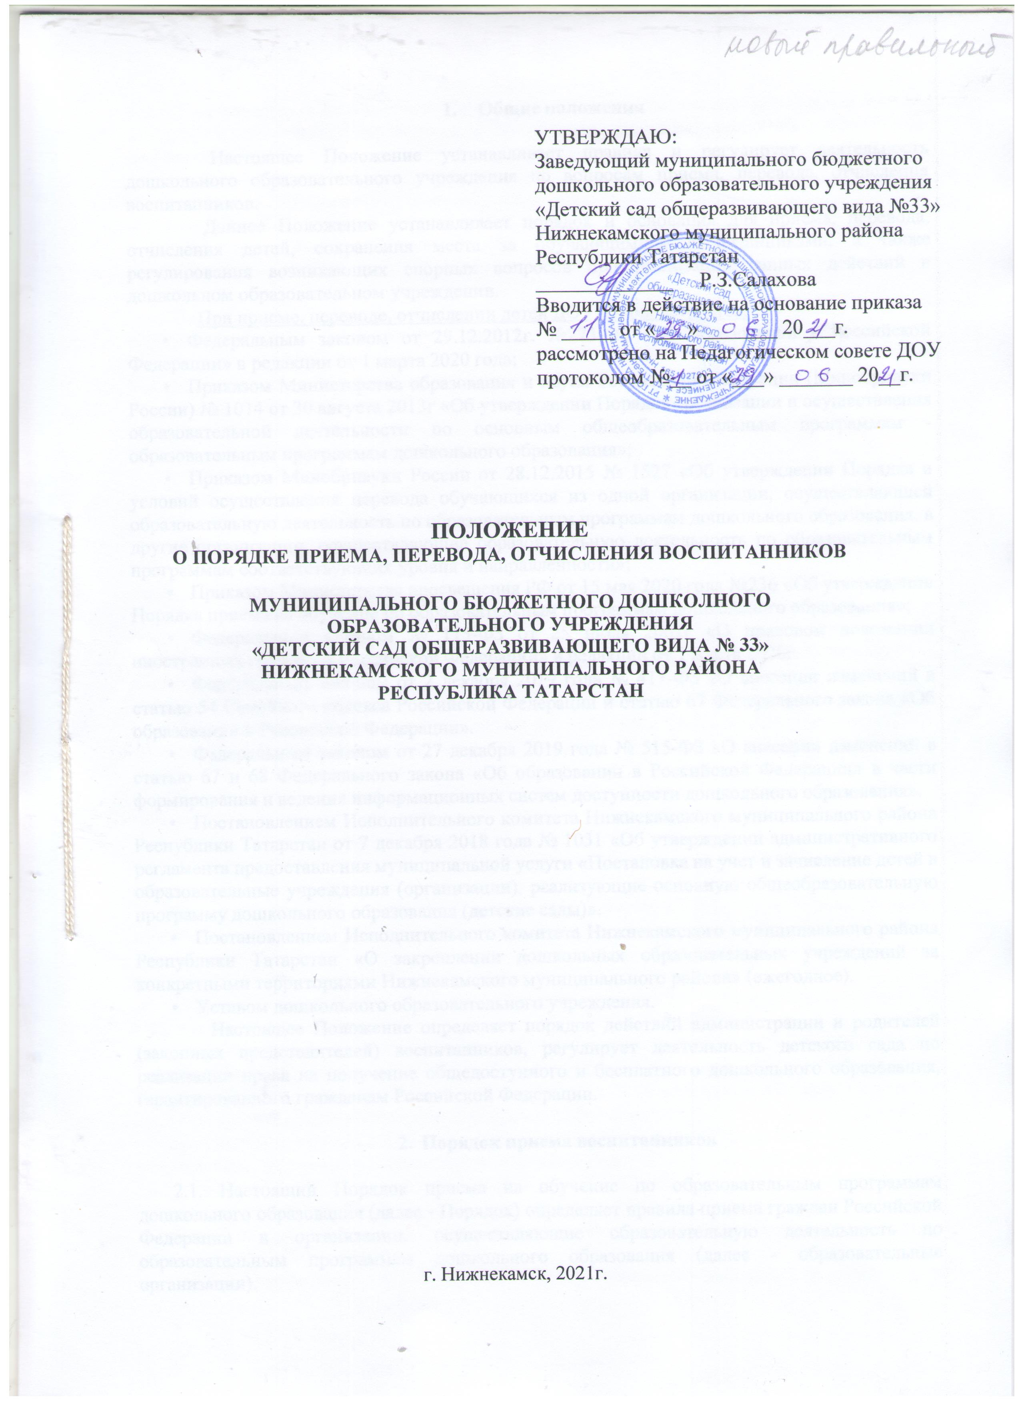

Общие положения

Настоящее Положение устанавливает правила и регулирует деятельность дошкольного образовательного учреждения по вопросам приема, перевода, отчисления воспитанников.
Данное Положение устанавливает порядок и основания для приема, перевода, отчисления детей, сохранения места за обучающимися воспитанниками, а также регулирования возникающих спорных вопросов при реализации данных действий в дошкольном образовательном учреждении.
При приеме, переводе, отчислении детей ДОУ руководствуется:
- Федеральным законом от 29.12.2012г. №273-ФЗ «Об образовании в Российской Федерации» в редакции от 1 марта 2020 года;
- Приказом Министерства образования и науки Российской Федерации (Минобрнауки России) № 1014 от 30 августа 2013г «Об утверждении Порядка организации и осуществления образовательной деятельности по основным общеобразовательным программам - образовательным программам дошкольного образования»;
- Приказом Минобрнауки России от 28.12.2015 № 1527 «Об утверждении Порядка и условий осуществления перевода обучающихся из одной организации, осуществляющей образовательную деятельность по образовательным программам дошкольного образования, в другие организации, осуществляющие образовательную деятельность по образовательным программам соответствующих уровня и направленности»;
- Приказом Министерства просвещения РФ от 15 мая 2020 года №236 «Об утверждении Порядка приема на обучение по образовательным программам дошкольного образования»;
- Федеральным законом № 115-ФЗ от 25 июля 2002г «О правовом положении иностранных граждан в Российской Федерации» в редакции от 1 марта 2020г.
- Федеральным законом от 2 декабря 2019 года № 411-ФЗ «О внесении изменений в статью 54 Семейного кодекса Российской Федерации и статью 67 Федерального закона «Об образовании в Российской Федерации».
- Федеральным законом от 27 декабря 2019 года № 515-ФЗ «О внесении изменений в статью 67 и 68 Федерального закона «Об образовании в Российской Федерации» в части формирования и ведения информационных систем доступности дошкольного образования».
- Постановлением Исполнительного комитета Нижнекамского муниципального района Республики Татарстан от 7 декабря 2018 года № 1031 «Об утверждении административного регламента предоставления муниципальной услуги «Постановка на учет и зачисление детей в образовательные учреждения (организации), реализующие основную общеобразовательную программу дошкольного образования (детские сады)».
- Постановлением Исполнительного комитета Нижнекамского муниципального района Республики Татарстан «О закреплении дошкольных образовательных учреждений за конкретными территориями Нижнекамского муниципального района» (ежегодное).
- Уставом дошкольного образовательного учреждения.
Настоящее Положение определяет порядок действий администрации и родителей (законных представителей) воспитанников, регулирует деятельность детского сада по реализации права на получение общедоступного и бесплатного дошкольного образования, гарантированного гражданам Российской Федерации.

Порядок приема воспитанников

2.1. Настоящий Порядок приема на обучение по образовательным программам дошкольного образования (далее - Порядок) определяет правила приема граждан Российской Федерации в организации, осуществляющие образовательную деятельность по образовательным программам дошкольного образования (далее - образовательные организации).

2. Правила приема в конкретную образовательную организацию устанавливаются в части, не урегулированной законодательством об образовании, образовательной организацией самостоятельно.
Прием граждан на обучение в филиал образовательной организации осуществляется в соответствии с правилами приема обучающихся, установленными в образовательной организации.
- Правила приема на обучение в образовательные организации обеспечивает прием в образовательную организацию всех граждан, имеющих право на получение дошкольного образования.
Правила приема в образовательные организации на обучение обеспечивает прием в образовательную организацию граждан, имеющих право на получение дошкольного образования и проживающих на территории, за которой закреплена указанная образовательная организация (далее - закрепленная территория).
Проживающие в одной семье и имеющие общее место жительства дети имеют право преимущественного приема в государственные и муниципальные образовательные организации, в которых обучаются их братья и (или) сестры.
- В приеме в образовательную организацию может быть отказано только по причине отсутствия в ней свободных мест. В случае отсутствия мест в образовательной организации родители (законные представители) ребенка для решения вопроса о его устройстве в другую общеобразовательную организацию обращаются непосредственно в отдел комплектации МБУ «Центр дошкольного образования» НМР РТ.
- Заведующий образовательной организацией знакомит родителей (законных представителей) ребенка со своим уставом, лицензией на осуществление образовательной деятельности, с образовательными программами и другими документами, регламентирующими организацию и осуществление образовательной деятельности, права и обязанности воспитанников.
Копии указанных документов, информация о сроках приема документов, указанных в пункте 9 настоящего Порядка, размещаются на информационном стенде образовательной организации и на официальном сайте образовательной организации в информационно-телекоммуникационной сети "Интернет".
Образовательная организация размещает на информационном стенде и на официальном сайте распорядительный акт органа местного самоуправления муниципального района о закреплении образовательных организаций за конкретными территориями муниципального района, издаваемый не позднее 1 апреля текущего года (далее - распорядительный акт о закрепленной территории).
Факт ознакомления родителей (законных представителей) ребенка, в том числе через официальный сайт образовательной организации, с указанными документами фиксируется в заявлении о приеме в образовательную организацию и заверяется личной подписью родителей (законных представителей) ребенка.
- Прием в образовательную организацию осуществляется в течение всего календарного года при наличии свободных мест.
- Прием в образовательную организацию осуществляется по направлению МБУ «Центр дошкольного образования» НМР РТ посредством использования региональных информационных систем, указанных в части 14 статьи 98 Федерального закона от 29 декабря 2012 г. N 273-ФЗ "Об образовании в Российской Федерации".
Документы о приеме подаются в образовательную организацию, в которую получено направление в рамках реализации государственной и муниципальной услуги, предоставляемой органами исполнительной власти субъектов Российской Федерации и органами местного самоуправления, по приему заявлений, постановке на учет и зачислению детей в образовательные организации, реализующие основную образовательную программу дошкольного образования (детские сады).
МБУ «Центр дошкольного образования» НМР РТ родителю (законному представителю)

ребенка предоставляется на бумажном носителе и (или) в электронной форме через единый портал государственных и муниципальных услуг (функций) и (или) региональные порталы государственных и муниципальных услуг (функций) следующая информация:
- о заявлениях для направления и приема (индивидуальный номер и дата подачи заявления);
- о статусах обработки заявлений, об основаниях их изменения и комментарии к ним;
- о последовательности предоставления места в образовательной организации;
- о документе о предоставлении места в образовательной организации;
- о документе о зачислении ребенка в образовательную организацию.
- Направление и прием в образовательную организацию осуществляются по личному заявлению родителя (законного представителя) ребенка.
Заявление для направления в образовательную организацию представляется в отдел комплектации МБУ «Центр дошкольного образования» НМР РТ на бумажном носителе и (или) в электронной форме через единый портал государственных и муниципальных услуг (функций) и (или) региональные порталы государственных и муниципальных услуг (функций).
Заявление о приеме представляется в образовательную организацию на бумажном носителе и (или) в электронной форме через единый портал государственных и муниципальных услуг (функций) и (или) региональные порталы государственных и муниципальных услуг (функций).
В заявлении для направления и (или) приема родителями (законными представителями) ребенка указываются следующие сведения:
а) фамилия, имя, отчество (последнее - при наличии) ребенка;
- дата рождения ребенка;
в) реквизиты свидетельства о рождении ребенка;
г) адрес места жительства (места пребывания, места фактического проживания) ребенка; д) фамилия, имя, отчество (последнее - при наличии) родителей (законных
представителей) ребенка;
е) реквизиты документа, удостоверяющего личность родителя (законного представителя) ребенка;
ж) реквизиты документа, подтверждающего установление опеки (при наличии);
з) адрес электронной почты, номер телефона (при наличии) родителей (законных представителей) ребенка;
и) о выборе языка образования, родного языка из числа языков народов Российской Федерации, в том числе русского языка как родного языка;
к) о потребности в обучении ребенка по адаптированной образовательной программе дошкольного образования и (или) в создании специальных условий для организации обучения и воспитания ребенка-инвалида в соответствии с индивидуальной программой реабилитации инвалида (при наличии);
л) о направленности дошкольной группы;
м) о необходимом режиме пребывания ребенка; н) о желаемой дате приема на обучение.
В заявлении для направления родителями (законными представителями) ребенка дополнительно указываются сведения об образовательных организациях, выбранных для приема, и о наличии права на специальные меры поддержки (гарантии) отдельных категорий граждан и их семей (при необходимости).
При наличии у ребенка братьев и (или) сестер, проживающих в одной с ним семье и имеющих общее с ним место жительства, обучающихся в государственной или муниципальной образовательной организации, выбранной родителем (законным представителем) для приема ребенка, его родители (законные представители) дополнительно в заявлении для направления указывают фамилию (-ии), имя (имена), отчество(-а) (последнее
- при наличии) братьев и (или) сестер.

Для направления и/или приема в образовательную организацию родители (законные представители) ребенка предъявляют следующие документы:
документ, удостоверяющий личность родителя (законного представителя) ребенка, либо документ, удостоверяющий личность иностранного гражданина или лица без гражданства в Российской Федерации в соответствии со статьей 10 Федерального закона от 25 июля 2002 г. N 115-ФЗ "О правовом положении иностранных граждан в Российской Федерации" (Собрание законодательства Российской Федерации, 2002, N 30, ст. 3032);
для иностранных граждан и лиц без гражданства - документ(-ы), удостоверяющий(е) личность ребенка и подтверждающий(е) законность представления прав ребенка;
документ, подтверждающий установление опеки (при необходимости);
свидетельство о регистрации ребенка по месту жительства или по месту пребывания на закрепленной территории или документ, содержащий сведения о месте пребывания, месте фактического проживания ребенка;
документ психолого-медико-педагогической комиссии (при необходимости);
документ, подтверждающий потребность в обучении в группе оздоровительной направленности (при необходимости).
Родители (законные представители) ребенка, являющиеся иностранными гражданами или лицами без гражданства, дополнительно предъявляют документ, подтверждающий право заявителя на пребывание в Российской Федерации. Иностранные граждане и лица без гражданства все документы представляют на русском языке или вместе с заверенным переводом на русский язык.
Для приема родители (законные представители) ребенка дополнительно предъявляют в образовательную организацию медицинское заключение.
Копии предъявляемых при приеме документов хранятся в образовательной организации.
- Дети с ограниченными возможностями здоровья принимаются на обучение по адаптированной образовательной программе дошкольного образования только с согласия родителей (законных представителей) ребенка и на основании рекомендаций психолого-медико-педагогической комиссии.
- Требование представления иных документов для приема детей в образовательные организации в части, не урегулированной законодательством об образовании, не допускается.
- Заявление о приеме в образовательную организацию и копии документов регистрируются руководителем образовательной организации или уполномоченным им должностным лицом, ответственным за прием документов, в журнале приема заявлений о приеме в образовательную организацию. После регистрации родителю (законному представителю) ребенка выдается документ, заверенный подписью должностного лица образовательной организации, ответственного за прием документов, содержащий индивидуальный номер заявления и перечень представленных при приеме документов.
- Ребенок, родители (законные представители) которого не представили необходимые для приема документы в соответствии с пунктом 9 настоящего Порядка, остается на учете и направляется в государственную или муниципальную образовательную организацию после подтверждения родителем (законным представителем) нуждаемости в предоставлении места.
- После приема документов, указанных в пункте 9 настоящего Порядка, образовательная организация заключает договор об образовании по образовательным программам дошкольного образования (далее - договор) с родителями (законными представителями) ребенка.
- Руководитель образовательной организации издает распорядительный акт о зачислении ребенка в образовательную организацию (далее - распорядительный акт) в течение трех рабочих дней после заключения договора. Распорядительный акт в трехдневный срок после издания размещается на информационном стенде образовательной организации. На официальном сайте образовательной организации в сети Интернет размещаются реквизиты распорядительного акта, наименование возрастной группы, число детей,

зачисленных в указанную возрастную группу.
После издания распорядительного акта ребенок снимается с учета детей, нуждающихся в предоставлении места в государственной или муниципальной образовательной организации.
- На каждого ребенка, зачисленного в образовательную организацию, оформляется личное дело, в котором хранятся все предоставленные родителями (законными представителями) ребенка документы.

Сохранение места за воспитанником

3.1. Место за ребенком, посещающим ДОУ, сохраняется на время:
  - болезни;
  - пребывания в условиях карантина;
  - прохождения санаторно-курортного лечения по письменному заявлению родителей;
  - в иных случаях по письменному заявлению родителей (законных представителей) воспитанника дошкольного образовательного учреждения.

Порядок и основания для перевода воспитанника

Порядок и условия осуществления перевода детей, обучающихся по образовательным программам дошкольного образования, из одного ДОУ в другие устанавливают общие требования к процедуре и условиям осуществления перевода детей, обучающихся по образовательным программам дошкольного образования, из одной образовательной организации в другую образовательную организацию, в следующих случаях:
  - по инициативе родителей (законных представителей) ребенка, обучающегося по образовательной программе дошкольного образования;
  - в случае прекращения деятельности дошкольного образовательного учреждения, аннулирования лицензии на осуществление образовательной деятельности;
  - в случае приостановления действия лицензии.
Учредитель исходной дошкольной образовательной организации обеспечивает перевод воспитанников с письменного согласия их родителей (законных представителей).
Перевод воспитанников не зависит от периода (времени) учебного года.
В случае перевода ребенка по инициативе его родителей (законных представителей) родители (законные представители) воспитанника:
  - осуществляют выбор принимающей дошкольной образовательной организации;
  - обращаются в выбранное дошкольное образовательное учреждение с запросом о наличии свободных мест соответствующей возрастной категории воспитанника и необходимой направленности группы, в том числе с использованием сети «Интернет»;
  - при отсутствии свободных мест в выбранном дошкольном образовательном учреждении обращаются в отдел комплектации Центра дошкольного образования для определения принимающего дошкольного образовательного учреждения из числа муниципальных образовательных учреждений;
  - обращаются в исходное дошкольное образовательное учреждение с заявлением об отчислении воспитанника в связи с переводом в принимающее образовательное учреждение. Заявление о переводе может быть направлено в форме электронного документа с использованием сети Интернет.
В заявлении родителей (законных представителей) воспитанника об отчислении в порядке перевода в принимающую образовательную организацию указываются:
  - фамилия, имя, отчество (при наличии) воспитанника;
  - дата рождения;
  - направленность группы;
  - наименование принимающей образовательной организации.
В случае переезда в другую местность родителей (законных представителей)

воспитанника указывается, в том числе, населенный пункт, муниципальное образование, субъект Российской Федерации, в который осуществляется переезд.
Форма заявления родителей (законных представителей) воспитанника об отчислении в порядке перевода в принимающую образовательную организацию размещается на информационном стенде и на официальном сайте ДОУ в сети Интернет.
На основании заявления родителей (законных представителей) воспитанника об отчислении в порядке перевода исходная образовательная организация в трехдневный срок издает распорядительный акт об отчислении воспитанника в порядке перевода с указанием принимающей образовательной организации.
Исходная образовательная организация выдает родителям (законным представителям) личное дело воспитанника.
Требование предоставления других документов в качестве основания для зачисления воспитанника в ДОУ в связи с переводом с другой дошкольной образовательной организации не допускается.
Личное дело представляется родителями (законными представителями) воспитанника в принимающее дошкольное образовательное учреждение вместе с заявлением родителей (законных представителей) о зачислении воспитанника в принимающее образовательное учреждение в порядке перевода из исходного дошкольного образовательного учреждения и предъявлением оригинала документа, удостоверяющего личность родителя (законного представителя) воспитанника.
Форма заявления родителей (законных представителей) о зачислении воспитанника в принимающее дошкольное образовательное учреждение в порядке перевода из исходного образовательного учреждения размещается дошкольным образовательным учреждением на информационном стенде и на официальном сайте детского сада в сети Интернет.
После приема заявления родителей (законных представителей) о зачислении воспитанника в принимающее ДОУ в порядке перевода из другого образовательного учреждения и личного дела принимающее дошкольное образовательное учреждение заключает договор об образовании по образовательным программам дошкольного образования (далее договор) с родителями (законными представителями) воспитанника и в течение трех рабочих дней после его заключения издает распорядительный акт о зачислении ребенка в порядке перевода.
Принимающее дошкольное образовательное учреждение при зачислении воспитанника, отчисленного из исходного образовательного учреждения, в течение двух рабочих дней с даты издания распорядительного акта о зачислении воспитанника в порядке перевода письменно уведомляет исходное образовательное учреждение о номере и дате распорядительного акта о зачислении воспитанника.
При принятии решения о прекращении деятельности исходного дошкольного образовательного учреждения в соответствующем распорядительном акте указывается принимающее образовательное учреждение либо перечень принимающих образовательных учреждений, в которое (ые) будут переводиться воспитанники на основании письменных согласий их родителей (законных представителей) на перевод.
О предстоящем переводе исходное дошкольное образовательное учреждение в случае прекращения своей деятельности обязано уведомить родителей (законных представителей) воспитанников в письменной форме в течение пяти рабочих дней с момента издания распорядительного акта Учредителя о прекращении деятельности исходного образовательного учреждения, а также разместить указанное уведомление на своем официальном сайте в сети Интернет.
О причине, влекущей за собой необходимость перевода воспитанников, исходное образовательное учреждение обязано уведомить Учредителя, родителей (законных представителей) воспитанников в письменной форме, а также разместить указанное уведомление на своем официальном сайте в сети Интернет:
  - в случае аннулирования лицензии - в течение пяти рабочих дней с момента вступления

в законную силу решения суда;
  - в случае приостановления действия лицензии - в течение пяти рабочих дней с момента внесения в Реестр лицензий сведений, содержащих информацию о принятом Федеральным органом исполнительной власти, осуществляющим функции по контролю и надзору в сфере образования, или органом исполнительной власти субъекта Российской Федерации, осуществляющим переданные Российской Федерацией полномочия в сфере образования, решении о приостановлении действия лицензии.
МБУ «Центр дошкольного образования» НМР РТ, за исключением случая, указанного в пункте 2.19 настоящего Положения, осуществляет выбор принимающего дошкольного образовательного учреждения с использованием информации, предварительно полученной от исходного образовательного учреждения, о списочном составе воспитанников с указанием возрастной категории воспитанников, направленности группы и осваиваемых ими образовательных программ дошкольного образования.
МБУ «Центр дошкольного образования» НМР РТ запрашивает выбранные им дошкольные образовательные учреждения о возможности перевода в них воспитанников.
Заведующие дошкольными образовательными учреждениями или уполномоченные ими лица должны в течение десяти рабочих дней с момента получения соответствующего запроса письменно проинформировать о возможности перевода воспитанников.
Исходное дошкольное образовательное учреждение доводит до сведения родителей (законных представителей) воспитанников полученную от МБУ «Центр дошкольного образования» НМР РТ информацию об образовательных учреждениях, которые дали согласие на перевод воспитанников из исходного ДОУ, а также о сроках предоставления письменных согласий родителей (законных представителей) воспитанников па перевод воспитанников в принимающее образовательное учреждение. Указанная информация доводится в течение десяти рабочих дней с момента ее получения и включает в себя:
  - наименование принимающего дошкольного образовательного учреждения;
  - перечень реализуемых образовательных программ дошкольного образования;
  - возрастную категорию воспитанников;
  - направленность группы;
  - количество свободных мест.
После получения письменных согласий родителей (законных представителей) воспитанников исходное дошкольное образовательное учреждение издает распорядительный акт об отчислении воспитанников в порядке перевода в принимающее образовательное учреждение с указанием основания такого перевода (прекращение деятельности исходного образовательного учреждения, аннулирование лицензии, приостановление деятельности лицензии).
В случае отказа от перевода в предлагаемое принимающее образовательное учреждение родители (законные представители) воспитанника указывают об этом в письменном заявлении.
Исходное образовательное учреждение передает в принимающее образовательное учреждение списочный состав воспитанников, письменные согласия родителей (законных представителей) детей, их личные дела.
На основании представленных документов принимающее ДОУ заключает договор об образовании по образовательным программам дошкольного образования с родителями (законными представителями) воспитанников и в течение трех рабочих дней после заключения договора издает распорядительный акт о зачислении ребенка в порядке перевода в связи с прекращением деятельности исходного дошкольного образовательного учреждения, аннулированием лицензии, приостановлением действия лицензии.
В распорядительном акте о зачислении делается запись о зачислении воспитанника в порядке перевода с указанием исходного образовательного учреждения, в котором он обучался до перевода, возрастной категории воспитанника и направленности группы.
В принимающем дошкольном образовательном учреждении на основании

переданных личных дел на воспитанников формируются новые личные дела, включающие в том числе и выписку из распорядительною акта о зачислении в порядке перевода, соответствующие письменные согласия родителей (законных представителей) воспитанника.

Порядок отчисления воспитанников

Основанием для отчисления воспитанника является распорядительный акт (приказ) заведующего дошкольным образовательным учреждением, осуществляющего образовательную деятельность, об отчислении. Права и обязанности участников воспитательно-образовательных отношений, предусмотренные законодательством Российской Федерации об образовании и локальными нормативными актами дошкольного образовательного учреждения прекращаются с даты отчисления воспитанника.
Отчисление воспитанника из ДОУ может производиться в следующих случаях:
  - по инициативе родителей (законных представителей), в том числе в случае перевода воспитанника для продолжения освоения программы в другую организацию, осуществляющую образовательную деятельность;
  - в связи с получением образования (завершением обучения);
  - по обстоятельствам, не зависящим от воли родителей (законных представителей) воспитанника и ДОУ, осуществляющего образовательную деятельность, в том числе в случаях ликвидации организации осуществляющей образовательную деятельность, аннулирования лицензии на осуществление образовательной деятельности;
  - по медицинским показаниям.

Порядок регулирования спорных вопросов

6.1. Спорные вопросы, возникающие между родителями (законными представителями) воспитанников и администрацией ДОУ, регулируются Учредителем дошкольного образовательного учреждения в порядке, предусмотренным действующим законодательством Российской Федерации.

Заключительные положения

Настоящее Положение является локальным нормативным актом ДОУ, принимается на Педагогическом совете, согласовывается с Родительским комитетом и утверждается (либо вводится в действие) приказом заведующего дошкольным образовательным учреждением.
Все изменения и дополнения, вносимые в настоящее Положение, оформляются в письменной форме в соответствии действующим законодательством Российской Федерации.
Положение принимается на неопределенный срок. Изменения и дополнения к Положению принимаются в порядке, предусмотренном п.7.1. настоящего Положения.
После принятия данного Положения (или изменений и дополнений отдельных пунктов и разделов) в новой редакции предыдущая редакция автоматически утрачивает силу.
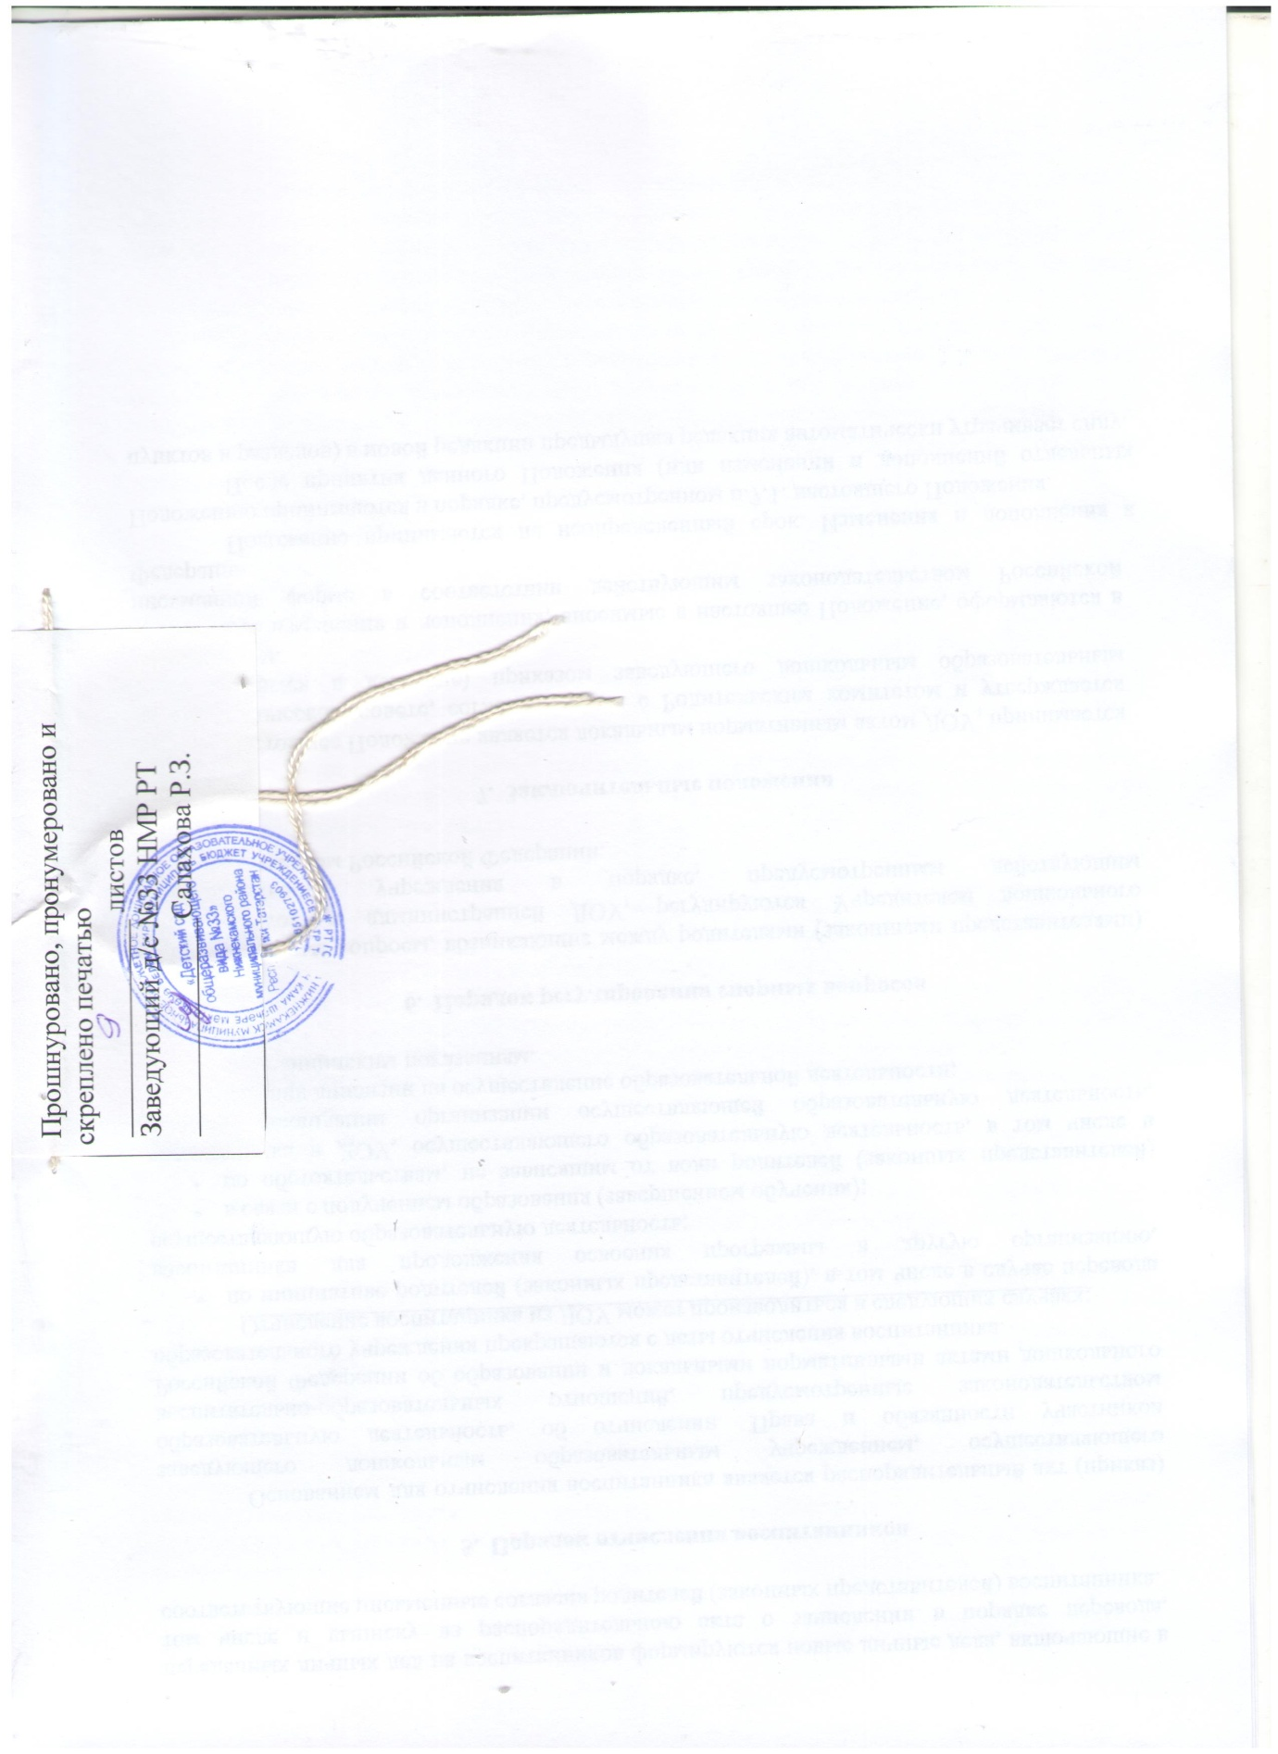
Заведующему МБДОУ «Детский сад общеразвивающего вида №33» НМР РТ
Салаховой Р.З.
от________________________________________________________________________________________
реквизиты документа, удостоверяющего личность родителя (законного представителя) ребенка:
паспорт серия ________ номер _________________
выдано__________________________________________________________________________________, проживающего по адресу______________________
_____________________________________________
контактный телефон: __________________________
адрес электронной почты_______________________

ЗАЯВЛЕНИЕ
Регистрационный номер _______ от «_______»__________________2021 г.

Прошу зачислить моего ребенка ___________________________________________________
__________________________________________, дата рождения________________________,
реквизиты свидетельства о рождении: серия ________ номер_________________ выдано_________________________________________________________________________,
адрес места жительства (места пребывания, места фактического проживания): _________
_______________________________________, на обучение по основной образовательной программе/по адаптированной основной образовательной программе (нужное подчеркнуть) дошкольного образования в группу общеразвивающей направленности № _____,12 часовой режим пребывания.
Язык образования -_______________ (русский, татарский), родной язык из числа языков народов России-___________________Желаемая дата приема на обучение: _______________
К заявлению прилагаются (нужное отметить):
копия свидетельства о рождении ребенка или для иностранных граждан и лиц без гражданства:-документ(-ы), удостоверяющий(е) личность ребенка и подтверждающий(е) законность представления прав ребенка;
копия свидетельства о регистрации по месту жительства или месту пребывания на закрепленной территории или документ, содержащий сведения о месте пребывания, месте фактического проживания ребенка;
копия документа, удостоверяющего личность родителя (законного представителя) ребенка, либо документ, удостоверяющий личность иностранного гражданина или лица без гражданства в РФ;
документ психолого-медико-педагогической комиссии (при необходимости);
согласие/отказ на обучение ребенка с ОВЗ по адаптированной основной образовательной программе (при необходимости);
копия документа, подтверждающая установление опеки (при необходимости);
документы, подтверждающие льготы;
медицинское заключение
С Уставом, лицензией на право осуществления образовательной деятельности, образовательными программами, учебно-программной документацией, локальными нормативными актами и иными документами, регламентирующими организацию и осуществление образовательной деятельности, права и обязанности воспитанников МБДОУ «Детский сад общеразвивающего вида №1» НМР РТ ознакомлен (а)
«_____»_____________ 2021 г. __________ ___________________________________
(подпись) (Ф.И.О)

Даю согласие/не согласие (нужно подчеркнуть) на обучение моего ребенка татарскому языку, в рамках вариативной части основной образовательной программы, реализуемой в ДОУ.
«_____»_____________ 2021 г. __________ ___________________________________
(подпись) (Ф.И.О)
Предоставляю:
-сведения (при наличии) у ребенка братьев и (или) сестер, проживающих в одной с ним семье и имеющих общее с ним место жительства, обучающихся в ДОУ, выбранной для приема ребенка указать Ф.И.О. братьев и (или) сестер (указать дату рождения) ________________________________________________________________________________ -сведения о наличии права на специальные меры поддержки (гарантии)(при необходимости)_________________________________________________________________.
Приложение к заявлению:
Я,______________________________________________________________________________
1.С Правилами внутреннего распорядка воспитанников, правилами приема в дошкольное образовательное учреждение ознакомлен (а) ___________
2.О недопущении незаконных сборов средств с родителей ознакомлен (а) _______________
3. Даю согласие на обработку в МБДОУ «Детский сад общеразвивающего вида №33» НМР РТ моих следующих персональных данных и персональных данных моего ребенка:
-фамилия, имя, отчество;
-год, месяц, дата рождения;
-адреса фактического места проживания и регистрации по местожительству;
-номера телефонов;
-сведения о родителях, законных представителях (фамилия, имя, отчество, дата рождения, пол, гражданство, должность, место работы, адреса, данные СНИЛС, ИНН, кем приходится ребенку);
-разрешаю/не разрешаю (нужное подчеркнуть) администрации МБДОУ «Детский сад общеразвивающего вида №33» НМР РТ использовать фотографии и видеосюжеты с участием моего ребенка __________________________________________________________
в игровых и режимных моментах, во время нахождения детей в детском саду и на иных мероприятиях (утренниках, развлечениях), для создания сайта, их копирования или преобразования, как целое или же как часть, отдельно или в связях с любыми словами и/или рисунками, исключительно и эксклюзивно для редакционных статей (стенгазет, журналов и т.д.), обработки в профессиональной программе (PublicRelations, PhotoShop, Paint3D, CorelDraw), презентационных материалов в Power Point, дизайна стендов и публикации в Интернете (официальный сайт ДОУ, Instagram).
Я соглашаюсь с тем, что администрация МБДОУ «Детский сад общеразвивающего вида №33» НМР РТ несет ответственность за использование фотографий, видеосюжетов и имеет право их использовать только в соответствии с условиями, прописанными выше.
Я подтверждаю, что, давая такое согласие, я действую по собственной воле и в интересах несовершеннолетнего.
«___»__________2021г._____________ /___________________________________________
(подпись) (ФИО)
Обязуюсь сообщать МБДОУ «Детский сад общеразвивающего вида №33» НМР РТ об изменении персональных данных в течение месяца после того, как они изменились. Об ответственности за предоставление недостоверных персональных данных предупреждена. Настоящее согласие действует со дня его подписания до момента отчисления МБДОУ «Детский сад общеразвивающего вида №33» НМР РТ
«___»__________2021г._____________ /___________________________________________
(подпись) (ФИО)
4.Получил(а) консультацию:
-по оформлению компенсации части родительской платы за осмотр и уход в ДОУ (основной и дополнительной) через портал Государственных и муниципальных услуг Республики Татарстан;
-о регистрации в ЕСИА, как удобному доступу к электронным Госуслугам;
-о возможности оплаты за присмотр и уход через портал Государственных и муниципальных услуг Республики Татарстан.
«___»__________2021г._____________ /___________________________________________
(подпись) (ФИО)

